附件1：

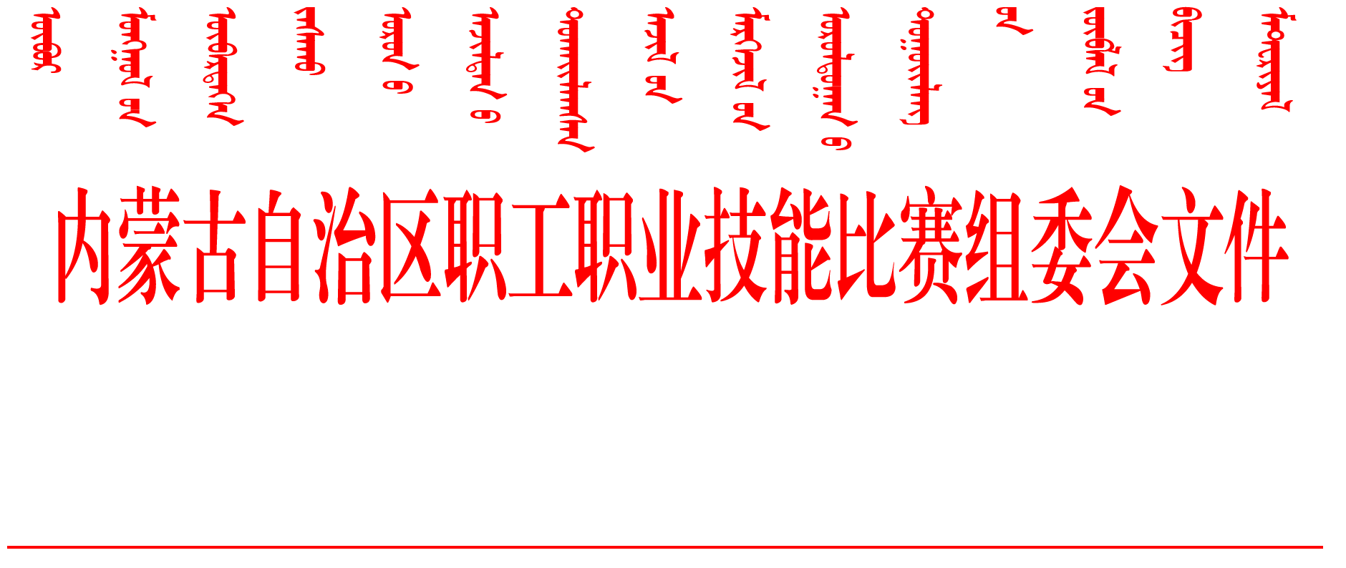

内职技赛〔2019〕3号

关于举办全区高等院校青年教师
教学技能比赛的通知

自治区职工职业技能比赛组委会各成员，各盟市、自治区产业职工职业技能比赛组委会办公室，各有关单位：
为推动我区高等教育事业健康发展，以提升青年教师教学基本功、加强师德师风建设为着力点，进一步弘扬劳模精神和工匠精神，充分发挥教学技能比赛在提高教师队伍素质中的引领示范作用，努力造就一支有理想信念、有道德情操、有扎实学识、有仁爱之心的高素质、专业化教师队伍,根据《内蒙古自治区总工会、内蒙古自治区人力资源和社会保障厅关于举办“中国梦·劳动美”2019年全区职工职业技能比赛的通知》（内工发[2019]11号）的工作部署，自治区职工职业技能比赛组委会决定于2019年10月中旬举办全区高等院校青年教师教学技能比赛。本次比赛由内蒙古自治区总工会、内蒙古自治区人力资源和社会保障厅联合主办，内蒙古自治区教科文卫体工会和内蒙古师范大学共同承办。现将有关事宜通知如下：
一、比赛组别（工种）和参赛范围
（一）比赛组别（工种）。
比赛分为四个组别：文科组、理科组、工科组、蒙语组。
文科：含 01 哲学、02 经济学、03 法学、04 教育学（含体育）、05 文学、06 历史学、12 管理学、13 艺术学；
理科：含07理学；
工科：含08 工学、09 农学、10 医学。
（二）参赛范围。
1.参赛对象条件：参赛者必须是全区各级各类高等院校40周岁（1979年10月1日以后出生）以下的专职教师。历届比赛获得第一名的青年教师不再报名参赛。
2.参赛名额：全区各高等院校文科、理科、工科组参赛教师限报1人，开设蒙语教学的本专科院校可报2名蒙语组参赛选手，每个院校报领队1人。
二、比赛时间地点
报到时间：2019年10月18日；
比赛时间：2019年10月19至20日；
比赛地点：内蒙古师范大学。
三、比赛内容
本次比赛由教学设计和课堂教学两部分组成，其中教学设计满分占总成绩的30%，课堂教学满分占总成绩的70%，选手总成绩为两部分成绩之和。
（一）教学设计。
教学设计是指以1个学时为基本单位，对教学活动的设想与安排。基本要素有：题目、教学目的、教学思想、教学分析（内容、重难点）、教学方法和策略以及教学安排等。
（二）课堂教学。
课堂教学规定时间为20分钟，用普通话授课。根据各自参赛课程需要，选手可携带教学模型、挂图等（不允许带助教）。粉笔、翻页器由组委会统一提供，选手也可使用自带翻页器。
（三）注意事项。
1.选手参赛课程的实际学分要求不得少于2个学分（蒙语组除外）。
2.选手在课堂教学环节以及报名时提交给评委的所有文字材料中不得出现选手姓名、学校等信息。
3.组委会赛前召开参赛单位领队会议，抽签确定选手参赛次序；比赛当天，选手现场抽签确定本人参赛的教学节段。
四、评分标准与评分办法
比赛评分标准与评分办法详见附件1和附件2。

五、比赛组织机构
成立全区高等院校青年教师教学技能比赛组织委员会（简称组委会）、评审委员会（简称评委会）和仲裁委员会（简称监审组），在自治区职工职业技能比赛组委会领导下具体负责比赛的各项工作。组成人员如下：
（一）比赛组委会
主 任：
冯家举 内蒙古自治区总工会党组书记、常务副主席
副主任：
傲木格 内蒙古自治区总工会副巡视员
高云峰 内蒙古师范大学党委副书记、纪委书记
常丽武 内蒙古自治区总工会经济部部长
王立梅 内蒙古自治区人力资源和社会保障厅职业
能力建设处处长
温 岚 内蒙古自治区教科文卫体工会主席
成 员：全区各参赛高等院校领队（名单略）。
组委会下设办公室，办公室设在内蒙古师范大学工会。
办公室主任：
萨日娜 内蒙古师范大学工会主席
（二）比赛评审委员会
比赛评委会共设四个评审组，分别是文科评审组、理科评审组、工科评审组和蒙语评审组。每组由七位专家教授组成，评委由自治区教科文卫体工会负责聘请。
（三）比赛仲裁委员会
主 任：
温 岚 内蒙古自治区教科文卫体工会主席
副主任：
张国丽 内蒙古自治区教科文卫体工会副主席（兼）
麻春杰 内蒙古自治区教科文卫体工会副主席（兼）
孔翠娟 内蒙古自治区教科文卫体工会副主席（兼）
成 员：全区各高等院校工会主席（名单略）。
六、表彰奖励
各组别设一等奖3名，二等奖12名，三等奖若干名。自治区教科文卫体工会将为获得各组比赛第一名的教师申报“内蒙古自治区五一劳动奖章”。各参赛高等院校可结合实际，按照工会经费使用相关规定对获奖教师给予奖励。
七、材料提交
（一）各参赛院校统一提交本单位选手报名材料，需提交的资料包括参赛选手推荐表、选手本人身份证复印件、参赛回执单各1份和选手竞赛材料装订册8份。所有材料均需提供纸质版和电子版，电子版材料要求刻录光盘，文件名包括“组别简称-学校简称-选手姓名”，如“文科组-内师大-张**”。纸质版材料封面只需注明参赛课程名称（黑体一号字体）和参赛组别，按上述顺序装订成册后提交，一式八份。
（二）各参赛院校要确保选手报名材料完整准确，报名材料统一提交至内蒙古师范大学工会，参赛回执单提交时间截至2019年8月30日，选手竞赛材料和其他材料提交时间截至2019年9月15日，材料一经提交，组委会不接受任何形式的更改或调换。
（三）选手竞赛材料具体包括以下内容：
1.封面（按以下格式排版）：
第一行：第四届全国高校青年教师教学竞赛决赛参赛材料（页面左上角，二号，宋体）；
第二行：课程名称，例如遗传学（页面三分之一处居中，初号，宋体）；
第三行：参赛组别，例如文科组（页面二分之一处居中，一号，宋体）。
2.教学大纲：教学大纲主要包含课程名称、基本信息（课程性质、教学时数、学分、学生对象）、课程简介、课程目标、课程内容与教学安排、课程评价、建议阅读文献等要素。
3.教学设计：10个学时的教学设计方案，格式为PDF文档通用格式。
4.教学节段PPT：与10个学时教学设计方案相对应的10个教学节段的PPT，格式为Powerpoint演示文稿16:9大小，分辨率为1600*900。教学节段特指课堂教学20分钟所需要的教学内容。
5.教学节段PPT的目录：10个教学节段PPT的目录（目录范例见附件5）。
（四）除封面外，其它材料正文一级标题用3号黑体加粗；二级标题用4号黑体加粗；三级标题用小4号黑体加粗。正文内容用小4号宋体，1.5倍行距。
八、其他事项
1.各高等院校要在组织初赛的基础上，以院校为单位组队参加本次比赛。初赛的青年教师参赛率应达到70%以上。
2.参赛教师必须使用计算机多媒体教学手段，使用的工具软件自备，课件或电子教案统一在windows 7系统支持下运行。如有必须使用其它设备的须自备（蒙语授课请自备软件及设备）。参赛教师要将10个教学内容分别准备7份书面讲授提纲供评委参阅。
3.比赛期间，参赛队食宿自理。
4.本次比赛未尽事宜另行通知。
5.联系方式：
（1）内蒙古师范大学工会
联系人：张义平，联系电话：0471—4392505
电子邮箱：86531835@qq.com
邮寄材料地址：呼和浩特市赛罕区昭乌达路81号内蒙古师范大学工会，邮编：010020。
（2）内蒙古自治区教科文卫体工会
联系人:雷敏，电话:0471—5109233
（3）内蒙古自治区职工职业技能比赛组委会
联系人：徐腾飞，电话0471—5109220

附件：1.全区高校青年教师教学技能比赛教学设计评分表
2.全区高校青年教师教学技能比赛课堂教学评分表
3.全区高校青年教师教学技能比赛参赛选手推荐表
4.全区高校青年教师教学技能比赛参会人员汇总表
5.教学节段目录（范例）

内蒙古自治区职工职业技能比赛组委会办公室
2019年4月22日

内蒙古自治区职工职业技能比赛组委会办公室 2019年4月22日印发

